Just Good Friends
Auteur: Penny Hancock

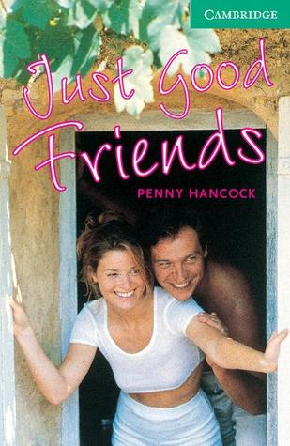
Wat voor een soort verhaal is het volgens mij?
Het is volgens mij een liefdes verhaal tussen vrienden en liefdes.

Is het verhaal realistisch of een gedicht?
Nee het is best realistisch want het zou zo in het echt kunnen gebeuren.
Wie zijn de belangerijkste personen?
Stephanie: Stephanie is een lerares in de engelse taal. Ze woont in London samen met haar vriend waar ze al een paar maanden een relatie mee heeft. Ze is erg knap heeft lang zwart haar en houd van sporten. Ze is absoluut niet verlegen en houd van uitdagingen en om veel bezig te zijn. (53 woorden)
Carlo: Carlo is een goede vriend van Stephanie die hij leerde kennen toen Stephanie hem taal les gaf. Hij woont in italie, Genoa en heeft daar een appartement. Hij is getrouwd en heeft kinderen met Ruth. (40 woorden)
Wanneer en waar speelt het zich af?
We weten niet wanneer het zich afspeelt maar het speelt zich af in London waar Max en Stephanie wonen. Daarna speelt het zich af bij hun vakantie plek in Italie Genoa.
Zijn tijd en plaats belangrijk?
Nee tijd is vooral niet belangrijk in dit verhaal, maar de plaats wel. Omdat ze op vakantie gaan moet je wel kunnen volgen waar ze op het moment zijn.
Is de achtergrond belangrijk?
Het is niet perse belangrijk in dit verhaal omdat ze achtergrond leefomstandigheden er niet heel erg toe doen maar soms zijn er wel details van familie leden die weleens belangrijk zijn.
Korte samenvatting van 100 woorden:
Op het begin zijn het Stephanie en Max die na 2 maanden een relatie te hebben graag samen op vakantie willen. Maar e kunnen niet heel veel leuks vinden tot het moment dat stephanie zich bedacht dat ze een goede vriend in Italie heeft wonen die een appartement heeft daar ie ze zouden kunnen lenen. Met een tegen gevoel van Ruth laat ze stephanie en max toch naar het apparte ment komen. Als ze daar aankomen lijkt er op het begin nog niet veel aan de hand te zijn tot dat Stephanie en carlo weer eens samen alleen zijn. (101 woorden)

Vind je de titel bij het boek passen?
Ja ik vind de titel wel heel erg goed bij het boek passen. Omdat ze er uiteindelijk toch wel achter komen dat ze ‘just good friends’ zijn.

Wat vond ik van het boek?
Op het begin van dit boek vond ik er nog helemaal niet zo veel aan en verwachtte ik r ook niet zo veel van maar ondertussen als je aan het lezen bent wil je er toch wel veel meer van te weten komen en weten hoe het zal eindigen tussen Stephanie en Max.
Heb je wel eens een ander verhaal gelezen dat je kan vergelijken met dit boek?
Nee nog nooit zulke dingen, ik lees ook vooral lange boeken en dit is een nogal kort boekje.
Waarom zou je iemand ander dit boek aanraden of afraden om te lezen?
Voor mensen die niet zo van lezen houden zou ik het boek wel aanraden omdat je er snel doorheen komt omdat er ook niet zo heel veel in gebeurd maar voor lees liefhebbers zoals ik zou ik het niet aanraden. Het is een erg kort boekje en dan zijn er ook veel leukere andere boekjes i.p.v. dit boekje.

Keuze opdracht:
1 dag dat Stephanie in haar dagboek geschreven heeft schrijven:
Dear Diary,
Today was a bit overwelming for me.. We had a schedual to go to a concert with the four of us : Max, Ruth, Carlo and me. Ruth couldn’t go wit hus to the concert and Max was too ill to go with us. And because of that, I went alone with Carlo. When we were on our way to the concert we came across our favorite beach from years ago so we made a stop. We had a long talk while sitting and staring at the sea. But then there happened something and I really can not talk about that. It is a big secret of me and Carlos. I hope he wont talk about it to annyone. I know that if ruth will know it than Max will also know it and that will mean that our relationship will end. But I also do know that not anny secret will last for ever. Please help me diary..

